白银市二中2017--2018学年度第一学期期 末考试
高三年级 生 物
（命题：张宇 满分：100分 时间：100分钟）
一、选择题（共42分，每题1分）
1.下列关于原核生物的叙述，错误的是（ ）
A．大肠杆菌的细胞内有核糖体
B．细胞对物质的吸收具有选择性
C．拟核区中含有环状的DNA分子
D．蓝藻细胞的叶绿体中含有叶绿素
- 下列关于真核生物遗传物质和性状的叙述，正确的是（ ）
A．细胞中染色体的数目始终等于DNA的数目
B．有丝分裂有利于保持亲代细胞和子代细胞间遗传性状的稳定
C．细胞中DNA分子的碱基对数等于所有基因的碱基对数之和
D．生物体中，一个基因决定一种性状，一种性状由一个基因决定
3.下列关于生物体中酶的叙述，正确的是（ ）
A．在细胞中，核外没有参与DNA合成的酶
B．由活细胞产生的酶在生物体外没有催化活性
C．从胃蛋白酶的提取液中沉淀该酶可用盐析的方法
D．唾液淀粉酶催化反应最适温度和保存温度是37 ℃
4. 关于哺乳动物体内脂质与糖类的叙述，错误的是（ ）
A．固醇在动物体内可转化成性激素
B．C、H、O、P是构成脂质和糖原的元素
C．脂肪与糖原都是细胞内储存能量的物质
D．胆固醇是细胞膜的组分，也参与血脂运输
5．关于生物体内能量代谢的叙述，正确的是（ ）
A．淀粉水解成葡萄糖时伴随有ATP的生成
B．人体大脑活动的能量主要来自脂肪的有氧氧化
C．叶肉细胞中合成葡萄糖的过程是需要能量的过程
D．硝化细菌主要从硝酸还原成氨的过程中获取能量
6.基因突变、基因重组和染色体变异的共同特点是（ ）
A．都能产生新的基因 B．产生的变异都是有利的
C．都能产生可遗传的变异 D．产生的变异都是有害的
7. 下列有关真核生物核糖体的叙述，正确的是
A．遗传信息翻译的场所
B．组成成分中含mRNA
C．全部游离在细胞质基质中
D．能识别基因的启动子
8．关于细胞凋亡的叙述，错误的是（ ）
A.细胞凋亡受细胞自身基因的调控 B.细胞凋亡也称为细胞编程性死亡
C.细胞凋亡不出现在胚胎发育过程中 D.被病原体感染的细胞可通过细胞凋亡清除
9．某玉米品种含有一对等位基因A和a，其中a基因纯合的植株花粉败育，即不能产生花粉，含有A基因的植株完全正常。现有基因型为Aa的玉米若干，每代均为自由交配至F2，F2植株中正常植株与花粉败育植株的比例为（ ）
A. 1:1 B.3:1 C.5:1 D.7:1
10．如图表示分泌蛋白的合成、加工和运输过程，①②③表示细胞器，a、b、c表示某些过程。下列说法中错误的是（ ）
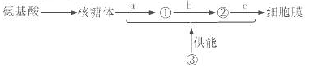
A．①②③分别是内质网、高尔基体和线粒体
B．该过程可以说明细胞器的结构和功能之间具有密切的联系
C．a表示脱水缩合过程，b、c表示蛋白质的加工及运输过程
D．图解中的过程在原核细胞中也可以进行
11.下列有关基因型、性状和环境的叙述，错误的是
A．两个个体的身高不相同，二者的基因型可能相同，也可能不相同
B．某植物的绿色幼苗在黑暗中变成黄色，这种变化是由环境造成的
C．O型血夫妇的子代都是O型血，说明该性状是由遗传因素决定的
D．高茎豌豆的子代出现高茎和矮茎，说明该相对性状是由环境决定的
12．埃博拉出血热（EBHF）是由埃博拉病毒（EBV）（一种丝状单链RNA病毒）引起的当今世界上最致命的病毒性出血热，目前该病毒已经造成超过5160人死亡。EBV与宿主细胞结合后，将核酸—蛋白复合体释放至细胞质，通过下图途径进行增殖。下列推断正确的是（ ）
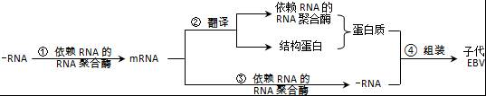
A、过程①所需嘌呤比例与过程③所需嘧啶比例相同
B、过程②需要的氨基酸和tRNA的种类、数量相同
C．EBV增殖过程需细胞提供四种脱氧核苷酸和ATP
D．直接将EBV的﹣RNA注入人体细胞将引起EBHF
13．孟德尔运用“假说－演绎”法研究豌豆一对相对性状的杂交实验，发现了分离定律，下列哪一项属于其研究过程中的“演绎” （ ）
A．测交预期结果：高茎∶矮茎接近于1∶1
B．亲本产生配子时，成对的遗传因子彼此分开
C．受精时，雌雄配子的结合是随机的 D．测交结果：30株高茎，34株矮茎
14．牛的有角和无角为一对相对性状（由A和a控制），但雌牛中的杂合子表现为隐性性状。现让多对纯合的有角雄牛和无角雌牛杂交，F₁中雄牛全表现为有角，雌牛全表现为无角，再让F₁中的雌雄个体自由交配，则下列有关F₂的叙述正确的是（ ）
A．F₂的有角牛中，雄牛∶雌牛＝1∶1 B．F₂的雌牛中，有角∶无角＝3∶1
C．控制该相对性状的基因位于X染色体上 D．在F₂无角雌牛中杂合子所占比例为2/3
15、某生物的基因型是AaBb，如图表示体内一个正在进行减数分裂的细胞，下列说法正确的是（ ）
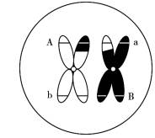
A．此细胞是次级精母细胞或次级卵母细胞
B．此细胞一定发生过交叉互换和染色体变异
C．图示变异类型可使子代的基因组合多样化
D．A与a的分离仅发生于减数第一次分裂
16．下列关于人工多倍体育种与单倍体育种的说法错误的是( )
A．无籽西瓜的培育使用的是人工诱导多倍体育种，这种性状可以遗传
B．单倍体育种使用的也是人工诱导单倍体育种，秋水仙素的作用是使单倍体的细胞进行复制时发生基因突变
C．单倍体育种和无籽西瓜的培育机理和过程是不同的
D．利用生长素处理西瓜幼苗不能获得四倍体西瓜幼苗
17．某生物的基因型为AaBB，将它转变为以下基因型的生物：①AABB；②aB；③AaBBC；④AAaaBBBB，所用到的技术分别是( )
A．诱变育种、转基因技术、花药离体培养、细胞融合
B．杂交育种、花药离体培养、转基因技术、多倍体育种
C．花药离体培养、诱变育种、多倍体育种、转基因技术
D．细胞融合、杂交育种、诱变育种、多倍体育种
18．若给人静脉注射一定量的0．9%NaCl溶液，则一段时间内会发生的生理现象是（ ）
A．机体血浆渗透压降低，排出相应量的水后恢复到注射前水平
B．机体血浆量增加，排出相应量的水后渗透压恢复到注射前水平
C．机体血浆量增加，排出相应量的NaCl和水后恢复到注射前水平
D．机体血浆渗透压上升，排出相应量的NaCl后恢复到注射前水平
19．下列有关内环境组成的叙述，错误的是（ ）
A．血浆、组织液和淋巴的成分相近，但是血浆中蛋白质含量较多
B．淋巴中含有淋巴因子，利于增强免疫功能
C．血浆中含有蛋白酶，可催化血红蛋白水解
D．组织液中钠离子浓度影响细胞外液渗透压
20.下列关于人体细胞分化、衰老、凋亡与癌变的叙述，错误的是（ ）
A.细胞分裂能力随细胞分化程度的提高而减弱
B.衰老细胞中各种酶的活性显著降低
C.细胞凋亡有助于机体维持自身的稳定
D.原癌基因与抑癌基因在正常细胞中可以表达
21．如下图为小鼠结肠癌发病过程中细胞形态和部分染色体上基因的变化。下列叙述中正确的是（ ）
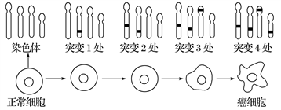
A.结肠癌的发生是多个基因突变累积的结果，是一种单基因遗传病
B.癌细胞是遗传物质发生改变的恶性增殖细胞，细胞的癌变同样受基因控制
C.与结肠癌有关的基因互为等位基因
D.图示中与癌变有关的基因都是原癌基因
22．有一种肾小球炎症常由溶血性链球菌感染所致，体检会发现患者体内存在抗原一抗体复合物，并出现蛋白尿。下列叙述正确的是（ ）
A．用双缩脲试剂检测蛋白尿，水浴加热后呈现出紫色
B．患者血浆蛋白经尿液流失而使血浆渗透压下降，可出现组织水肿
C．链球菌的抗原由核糖体合成并经高尔基体运输至细胞膜
D．体内细胞只通过内环境就可以与外界环境进行物质交换
23．下列关于探索DNA是遗传物质的实验，叙述正确的是（ ）
A．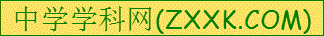格里菲思实验证明DNA可以改变生物体的遗传性状
B．艾弗里实验证明从S型肺炎双球菌中提取的DNA可以使小鼠死亡
C．赫尔希和蔡斯实验中离心后细菌主要存在于沉淀中
D．赫尔希和蔡斯实验中细菌裂解后得到的噬菌体都带有³²P 标记
24．在证明DNA是遗传物质的过程中，T₂噬菌体侵染大肠杆菌的实验发挥了重要作用。下列与该噬菌体相关的叙述，正确的是（ ）
A．T₂噬菌体也可以在肺炎双球菌中复制和增殖
B．T₂噬菌体病毒颗粒内可以合成mRNA和蛋白质
C．培养基中的³²P经宿主摄取后可出现在T₂噬菌体的核酸中
D．人类免疫缺陷病毒与T₂噬菌体的核酸类型和增殖过程相同
25．噬菌体侵染细菌后，合成新噬菌体的蛋白质外壳需要（ ）
A．细菌的DNA和氨基酸 B．噬菌体的DNA及氨基酸
C．细菌的DNA和噬菌体的氨基酸 D．噬菌体的DNA和细菌的氨基酸
26．下列对噬菌体侵染细菌实验的分析，错误的是（ ）
A．染色体变异不能发生在噬菌体中
B．离心的目的是让上清液中析出重量较轻的噬菌体，沉淀物中留下大肠杆菌
C．离心后上清液放射性高、而沉淀物放射性低，则亲代噬菌体应是用³⁵S标记的
D．噬菌体蛋白质是否进入大肠杆菌，可用³²P标记的实验组确定
27．14号染色体信息已被破译，总计含87 410 661个碱基对，这一结果于2003年1月4日发表在英国科学周刊《自然》杂志上。研究报告称，第14号染色体含有1 050个基因和基因片段，则平均每个基因含有的碱基数为（ ）
A.83 248 B.166 496 C.1 050 D.不能确定
28．同源染色体上的DNA分子之间一定相同的是（ ）
A.碱基对的排列顺序 B.磷酸二酯键的数目
C.脱氧核苷酸的种类 D.（A+T）/（G+C）的值
29．下列关于DNA分子结构与复制的说法，错误的是（ ）
A. DNA复制时，需解旋酶将部分DNA双链解开，但不需要消耗ATP
B.减数第一次分裂的四分体时期发生交叉互换可引发DNA分子结构的改变
C. DNA聚合酶催化游离的脱氧核苷酸与DNA链上的脱氧核苷酸相连接
D.把中链DNA（¹⁵N/¹⁴N）放在含¹⁵N的培养液中复制两代，子代中含¹⁴N的DNA占25%
30.下列关于生物体内基因表达的叙述，正确的是
A．每种氨基酸都至少有两种相应的密码子
B．HIV的遗传物质可以作为合成DNA的模板
C．真核生物基因表达的过程即是蛋白质合成的过程
D．一个基因的两条DNA链可转录出两条相同的RNA
31．以下关于X染色体隐性遗传病的叙述，错误的是（ ）
A.致病基因不会从雄性传递给雄性
B.如果父亲是患者、母亲是携带者，则子代可能患病
C.致病基因对雄性和雌性均有影响，但对雌性的影响比雄性大
D.该遗传病往往表现出隔代交叉遗传
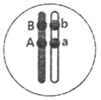
32．下图是某个体的部分基因组成及基因在染色体上的位置，下列说法错误的是（ ）
A. B基因和b基因的碱基数目可以不相同
B. A基因和b基因为非等位基因，可以自由组合
C. A基因和a基因是位于一对同源染色钵上的一对等位基因
D. 若该个体产生了部分Ab的配子，则该个体发生了交叉互换
33．下列叙述中，不能说明“核基因和染色体行为存在平行关系”的是（ ）
A.基因发生突变而染色体没有发生变化
B.非等位基因随非同源染色体的自由组合而组合
C.二倍体生物形成配子时基因和染色体数目均减半
D.Aa杂合体发生染色体缺失后，可表现出a基因的性状
34.下列关于细胞周期的叙述，正确的是（ ）
A.成熟的生殖细胞产生后立即进入下一个细胞周期
B.机体内所有的体细胞都处于细胞周期中
C.抑制DNA的复制，细胞将停留在分裂期
D.细胞分裂间期为细胞分裂期提供物质基础
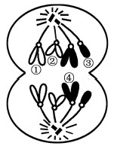
35. 假如右图是某生物体（2n =4）正常的细胞分裂示意图，下列有关叙述错误的是（ ）
A.该细胞处于减数第二次分裂后期
B.若染色体①有基因A，则④有基因A或a
C.若图中的②表示X染色体，则③表示Y染色体
D.该细胞产生的子细胞中有2对同源染色体
36.某种物质可插入DNA分子两条链的碱基对之间，使DNA双链不能解开。若在细胞
正常生长的培养液中加入适量的该物质，下列相关叙述错误的是（ ）
A.随后细胞中的DNA复制发生障碍
B.随后细胞中的RNA转录发生障碍
C.该物质可将细胞周期阻断在分裂中期
D.可推测该物质对癌细胞的增殖有抑制作用
37．有丝分裂所产生的两个子细胞与亲代细胞在遗传上—致，原因是（ ）
①DNA精确复制 ②同源染色体分离 ③染色体均匀分配 ④同源染色体配对
A.①② B.①③ C.②③ D.②④
38．洋葱根尖和小鼠骨髄细胞都能用于观察细胞有丝分裂，比较实验操作和结果，下列叙述正确的是（ ）
A.都可以观察到一个细胞由中期到后期的变化过程
B.在有丝分裂中期都能观察到染色体数目加倍
C.都需要用碱性染料将染色体染色后观察
D.在有丝分裂末期都能观察到细胞板
39．下图是同一细胞分裂不同时期的图像，据图分析正确的是（ ）
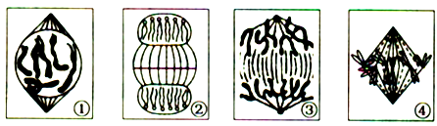
A.各细胞中均不含同源染色体 B.各细胞中均含有12条染色体
C.四幅图表示一个完整的细胞周期 D.①④③②有丝分裂的先后顺序
40．下列关于糖类化合物的叙述，正确的是
A．葡萄糖、果糖、半乳糖都是还原糖，但元素组成不同
B．淀粉、糖原、纤维素都是由葡萄糖聚合而成的多糖
C．蔗糖、麦芽糖、乳糖都可与斐林试剂反应生成砖红色沉淀
D．蔗糖是淀粉的水解产物之一，麦芽糖是纤维素的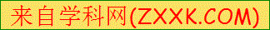水解产物之一
41．下列关于细胞结构与成分的叙述，错误的是
A．细胞膜的完整性可用台盼蓝染色法进行检测
B．检测氨基酸的含量可用双缩脲试剂进行显色
C．若要观察处于细胞分裂中期的染色体可用醋酸洋红液染色
D．斐林试剂是含有Cu2+的碱性溶液，可被葡萄糖还原成砖红色
42．将某种植物的成熟细胞放入一定浓度的物质A溶液中，发现其原生质体（即植物细胞中细胞壁以内的部分）的体积变化趋势如图所示。下列叙述正确的是
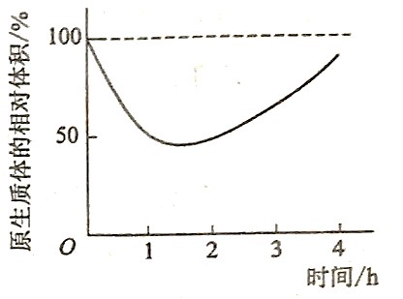
A．0~4 h内物质A没有通过细胞膜进入细胞内
B．0~1 h内细胞体积与原生质体体积的变化量相等
C．2~3 h内物质A溶液的渗透压小于细胞液的渗透压
D．0~1 h内液泡中液体的渗透压大于细胞质基质的渗透压
二、简答题（共58分，每题2分）
43、(12分，每空2分)小肠上皮细胞的细胞膜上有许多种不同的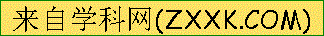膜蛋白，如：与Na⁺和葡萄糖转运有关的膜蛋白A、与细胞黏着性有关的膜蛋白B、能与某种激素发生结合的膜蛋白C、水解二糖的膜蛋白D等。请回答：
(1)膜蛋白的合成场所是___________(填细胞器)，导致该细胞中四种膜蛋白分子结构差异的根本原因是____________________________________。
(2)膜蛋白C__________(填“能”或“不能”)与促甲状腺激素相结合。膜蛋白D的功能特性是________________________(写出两点即可)。
(3)发生癌变的小肠上皮细胞的膜蛋白_________(填“A”或“B”或“C”或“D”)减少。将发生癌变的小肠上皮细胞用含³H标记的胸腺嘧啶脱氧核苷酸的培养液多代培养使所有染色体都被标记，再移至普通培养液中培养两个细胞周期，检测到有³H标记的癌细胞的比率范围是______________。
44、(16分，每空2分）图1表示某绿色植物细胞内的部分代谢活动，其中a、b、c代表不同的细胞器，①〜⑤代表不同的物质。图2表示该植物一昼夜（0时至24时）内C0₂吸收量的变化情况。图3表示一昼夜内密闭容器中0₂相对含量的变化情况。请据图回答下列问题。
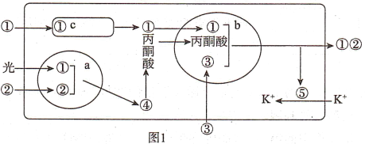
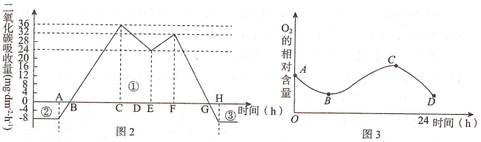
（1）图1:物质②、⑤分别表示 ，结构c表示 。写出a内合成④的化学反应式： 。
（2）图2:曲线CE段变化的原因是 。植物一昼夜内有机物含量最多的时刻是 (填字母）。
（3）图3:该植株光合作用释放的0₂量和呼吸作用消耗的0₂量相等的点是 ，植株经过一昼夜后，是否积累了有机物？ ，理由是 。
45、（14分，每空2分） 大麻是一种雌雄异株的植物，请回答下列问题：
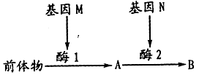
（1）、在大麻体内，物质B的形成过程如右图所示，基因M、m
和N、n分别位于两对常染色体上。
①如果两个不能产生B物质的大麻品种杂交，F₁全都能产生B
物质，则亲本的基因型是 和 。
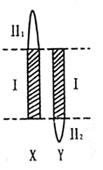
②F₁中雌雄个体随机相交，后代中能产生B物质的个体数和不能产
生B物质的个体数之比应为 。
（2）、右图为大麻的性染色体示意图，X、Y染色体的有同源部分（图中
I片段）和非同源部分（图中Ⅱ1、Ⅱ2片段）。若大麻的抗病性状受性染
色体上的显性基因D控制，大麻的雌、雄个体均有抗病和不抗病类型。请回答：
①控制大麻抗病性状的基因不可能位于右图中的 片段。
②现有雌性不抗病和雄性抗病两个品种的大麻杂交，请根据以下子代可能出现的情况，分别推断出这对基因所在的片段：
如果子代全为抗病，则这对基因位于 片段。
如果子代雌性全为不抗病，雄性全为抗病，则这对基因位于 片段。
如果子代雌性全为抗病，雄性全为不抗病，则这对基因位于 片段。
46．（16 分，每空2分）研究人员在柑橘中发现一棵具有明显早熟特性的变异株，决定以此为基础培育早熟柑橘新品种。 请回答下列问题:
（1）要判断该变异株的育种价值，首先要确定它的_______________物质是否发生了变化。
（2）在选择育种方法时，需要判断该变异株的变异类型。如果变异株是个别基因的突变体，则可采用育种方法①，使早熟基因逐渐_______________，培育成新品种1。为了加快这一进程，还可以采集变异株的_______________进行处理，获得高度纯合的后代，选育成新品种2，这种方法称为_______________育种。
（3）如果该早熟植株属于染色体组变异株，可以推测该变异株减数分裂中染色体有多种联会方式，由此造成不规则的_______________，产生染色体数目不等、生活力很低的______________，因而得不到足量的种子。即使得到少量后代，早熟性状也很难稳定遗传。这种情况下，可考虑选择育种方法③，其不足之处是需要不断制备_______________，成本较高。
（4）新品种1与新品种3均具有早熟性状，但其他性状有差异，这是因为新品种1选育过程中基因发生了多次_______________，产生的多种基因型中只有一部分在选育过程中保留下来。

